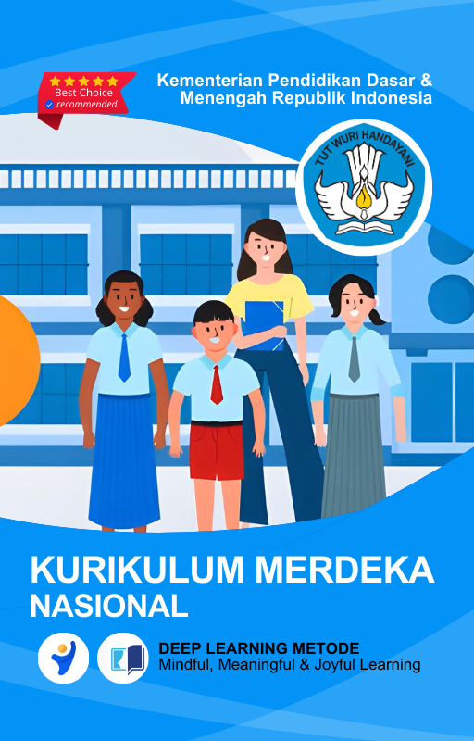





MODUL AJAR
KURIKULUM MERDEKA
Nama Penyusun : _______________________________
NIP : _______________________________
Nama Sekolah : _______________________________
Mata pelajaran : _______________________________

Fase, Kelas / Semester : _______________________________
Tahun Ajaran : _______________________________

INFORMASI UMUM
A. IDENTITAS MODUL
Nama Penyusun : ……………………………..
Instansi : ……………………………..
Tahun Penyusunan : 20../20..
Jenjang Sekolah : SD
Mata Pelajaran : Bahasa Inggris
Kelas/Semester : I (Satu) / I (Ganjil)
Alokasi Waktu : 6 Minggu (2 X 35 Menit)
Unit /Tema : 4 / My number is ten.
B. KOMPETENSI AWAL
    - Anak mampu menghitung angka 1-10.
    - Anak dapat menggunakan kata ganti posesif my and your
C. PROFIL PELAJAR PANCASILA
    - Beriman, bertaqwa kepada Tuhan Yang Maha Esa dan berakhlak mulia.
    - Mandiri
    - Bergotong royong
    - Kreatif
D. 8 PROFIL LULUSAN
- Keimanan dan Ketakwaan terhadap tuhan YME
Individu yang memiliki keyakinan teguh akan keberadaan tuhan seta menghayati nilai-nilai spriritual dalam kehidupan sehari-hari
- Kewargaan
Individu yang memiliki rasa cinta tanah air, mentaati aturan dna norma social dalam kehidupan bermasyarakat, memiliki kepedulian, tanggungjawab social, serta berkomitmen untuk menyelesaikan masalah nyata yang terkait, keberlanjutan manusia dan lingkungan
- Penalaran Kritis
Individu yang mampu berpikir secara logis, analitis dan reflektif dalam memahami, mngevaluasi, serta memproses informasi untuk menyelesaikan masalah
- Kreativitas
Individu yang mampu berpikir secara inovatif, fleksibel, dan orisinal dalam mengolah ide atau informasi untuk menciptakan solusi yang unik dan bermanfaat
- Kolaborasi
Individu yang mampu bekerja sama secara efektif dengan orang lain secara gotong roying untuk mencapai tujuan Bersama melalui pembagian pesan dan tanggung jawab
- Kemandirian
Individu yang mampu bertanggung jawab atas proses dan hasil belajarnya sendiri dengan menunjukkan kemampuan untuk mengambil inisiatif, mngetasi hambatan, dan menyelesaikan tugas secara tepat bergantung pada orang lain
- Kesehatan
Individu yang memiliki fisik yang prima, bugar, sehat, dan mampu menjaga keseimbangan Kesehatan mental dan fisik untuk mewujudkan kesejahteraan lahir dan batin (well-being)
- Komunikasi
- Individu yang memiliki kemampuan komunikasi untrapribadi untuk melakukan refleksi dan antarpribadi untuk menyampaikan ide, gagasan dan antarpribadi untuk menyampaikan ide gagasan, dan informasi baik lisan maupun tulisan serta berinteraksi secara efektif dalam berbagai situasi.
E. SARANA DAN PRASARANA
1) Papan tulis, spidol, serta alat tulis lainnya
- 2) Proyektor LCD, jaringan internet, proyektor, pelantang (speaker) aktif, laptop, media pembelajaran interaktif, dan gambar/poster
F. TARGET PESERTA DIDIK
- Peserta didik reguler/tipikal
G. MODEL PEMBELAJARAN
- Model pembelajaran tatap muka.
H. METODE PEMBELAJARAN
- Metode pembelajaran yang digunakan adalah ceramah, tanya jawab, dan diskusi.
- Metode PJBL
- Medote Deep Learning (mindful, meanful, joyful)
KOMPNEN INTI
A. TUJUAN KEGIATAN PEMBELAJARAN
Capaian Pembelajaran (Fase A) :
Menyimak – Berbicara
- Peserta didik menggunakan bahasa Inggris sederhana untuk berinteraksi dalam situasi sosial dan kelas seperti berkenalan, memberikan informasi diri, mengucapkan salam dan selamat tinggal.
- Peserta didik merespon instruksi sederhana (dengan bantuan visual) melalui gerakan tubuh atau menjawab pertanyaan pendek sederhana dengan kata, frase atau kalimat sederhana.
- Peserta didik memahami ide pokok dari informasi yang disampaikan secara lisan dengan bantuan visual dan menggunakan kosa kata sederhana.
- Peserta didik menggunakan alat bantu visual untuk membantu mereka berkomunikasi.

Tujuan Pembelajaran Unit 4 :
- Pada pembelajaran ini peserta didik mampu menyebutkan jumlah benda milik mereka yang berjumlah 1-10 dengan menggunakan kata my dan your.
B. PEMAHAMAN BERMAKNA
- Menyebutkan jumlah benda milik mereka yang berjumlah 1-10 dengan menggunakan kata my dan your

C. PERTANYAAN PEMANTIK
- Arti kata My number is ten dalam bahasa Indonesia ?
D. KEGIATAN PEMBELAJARAN
Kegiatan Pembukaan:
    - Siswa dan guru saling menyapa dalam bahasa Inggris, lalu secara tertib mempersiapkan diri untuk mengikuti pembelajaran.
    - Siswa yang mendapat giliran memimpin doa untuk memulai proses pembelajaran.
    - Siswa menjawab pertanyaan dari guru seputar perasaan mereka dan kondisi kesehatan mereka di hari itu sambil guru melakukan presensi.
    - Guru memberi instruksi pada peserta didik bahwa mereka akan belajar menghitung.
Contoh instruksi: Students, now we are going to count and say numbers.
    - Guru memberi instruksi pada peserta didik untuk melihat gambar pada halaman 35.
Contoh instruksi: Open page 35 please. Look at the picture. What can you see in the picture?
    - Guru mengajak peserta didik mengamati gambar ikan pada halaman tersebut dan menyebutkan angka pada gambar ikan itu bersama.
Contoh instruksi: Look at the picture. There are many fish. Let us count the fish.
One, two, three,...
    - Guru menunjuk peserta didik secara acak dan meminta peserta didik menunjuk angka yang disebutkan guru.
Contoh instruksi: I say the number, you say, and point the number.
• Ice Breaker:
- Guru menyapa siswa dengan sapaan sederhana seperti "Good morning!" dan meminta siswa menjawab "Good morning, teacher!"
- Guru menanyakan kabar siswa dan meminta mereka menjawab menggunakan sapaan “I’m fine, thank you.”
- Guru mengajak siswa bermain tebak jumlah benda sederhana, misalnya: "How many pencils do I have?" sambil menunjukkan jumlah benda yang ditanyakan.
• Apersepsi:
- Guru menanyakan kepada siswa: "Who knows how to say 'my pencil' in English?"
- Guru memberikan penjelasan singkat tentang penggunaan kata 'my' dan 'your' dalam menyebutkan benda.
• Tujuan Pembelajaran:
Guru menyampaikan tujuan pembelajaran, yaitu menyebutkan jumlah benda dari 1-10 dan menggunakan kata 'my' dan 'your' dengan benar.

Kegiatan Inti
• Mindfull Learning (Fokus dan Kesadaran Penuh)
- Mengenal Jumlah Benda (30 Menit):
Guru memperkenalkan angka 1-10 dengan gambar benda nyata di kelas (seperti buku, pensil, penghapus).
Siswa diminta menyebutkan jumlah benda yang ada dengan bimbingan guru: "This is my book. I have two books."
- Penggunaan 'My' dan 'Your' (20 Menit):
Guru menjelaskan penggunaan kata 'my' dan 'your'.
Contoh:
  - "This is my pencil."
  - "That is your pencil."
Guru meminta siswa menirukan kalimat tersebut sambil menunjukkan benda milik mereka dan benda milik teman.
• Joyfull Learning (Pembelajaran Menyenangkan)
- Permainan Kelompok (20 Menit):
Siswa dibagi menjadi kelompok-kelompok kecil.
Setiap kelompok diberikan benda yang jumlahnya bervariasi (1-10 benda).
Siswa diminta untuk bergantian menyebutkan jumlah benda dalam kelompok mereka dengan kalimat seperti "These are my three pencils" atau "This is your book."
Guru memberikan apresiasi untuk kelompok yang paling cepat dan tepat.
- Bernyanyi Bersama (10 Menit):
Guru mengajak siswa bernyanyi lagu yang melibatkan angka, seperti "One little, two little, three little fingers..."
Lagu ini akan membantu siswa mengenal angka dengan cara menyenangkan.
• Meaningfull Learning (Pembelajaran Bermakna)
- Membuat Karya Angka (20 Menit):
Guru membagikan kertas dan alat tulis kepada siswa.
Siswa diminta menggambar benda yang mereka miliki dan menuliskan jumlahnya dengan kalimat seperti "This is my five books" atau "That is your two erasers."
Setiap siswa mempresentasikan hasil karya mereka di depan kelas.

- Say and color
- Guru memberi instruksi pada peserta didik untuk membuka halaman 36 -37.
Contoh instruksi: Students, we are going to play with numbers. Open page 36 – 37. Say after me.
- Guru menyebutkan satu persatu angka 1 sampai 10 sambil menunjuk gambarnya, kemudian ditirukan oleh peserta didik.
Contoh:
Guru: "Look at the number one, say ... one"
Peserta didik: "One"
Guru: "Say ... two"
Peserta didik: "Two"
(dan seterusnya sampai angka 10)
- Guru menunjuk peserta didik secara acak dan meminta peserta didik menunjuk angka yang disebutkan guru.
Contoh instruksi:
"I say the number, you say, the number and point it."
- Guru menginstruksikan kepada peserta didik untuk mewarnai angka pada halaman tersebut.
Contoh instruksi:
"Children, color to the numbers."

Prosedur Kegiatan:
- Take the card and say
Dalam kegiatan ini guru membawa kartu angka dari 1 sampai 10.
- Guru menunjukan kartu angka pada peserta didik, menyebutkan angka tersebut, dan ditirukan peserta didik.
Contoh kalimat: Say after me.
Guru : "My number is ..."
Peserta didik : "My number is ..."
- Guru menunjuk beberapa peserta didik untuk maju kedepan kelas.
Contoh instruksi: Students, come forward and say, my number is ….
- Peserta didik mengambil kartu dan menyebutkan angka yang tertulis di dalam
kartu dengan kalimat, "My number is …."

Prosedur Kegiatan:
- Let's do a survey
Dalam kegiatan ini guru membawa kartu angka dari 1 sampai 10.
- Guru menyampaikan bahwa peserta didik akan melakukan survei.
Contoh kalimat guru:
Boys and girls. Now we are going to do a survey.
- Guru memberikan kartu angka kepada beberapa peserta didik.
- Guru bertanya kepada mereka satu persatu, angka berapa yang ada dalam kartu tersebut.
Contoh kalimat guru:
Guru: "What is your number?"
Peserta didik: "My number is ....."
- Guru mmenuliskan tabel pada halaman 38 di papan tulis dan menuliskan nama peserta didik yang menjawab pertanyaan guru.
- Guru meminta peserta didik untuk berkelompok yang terdiri dari 5 orang.
Contoh instruksi: Find 5 friends. Ask your friend.
What is your number? My number is ….
- Guru membagikan beberapa kartu pada masing-masing kelompok.
- Peserta didik mengambil kartu dan menanyakan angka nya secara bergantian.
- Peserta didik lalu menuliskan nama temannya dan angka yang disebutkan pada halaman 38.

Prosedur Kegiatan:
- Let's sing
- Guru memberitahukan bahwa peserta didik akan bernyanyi bersama-sama.
Contoh instruksi: Do you want to sing? We are going to sing together. Sing the lyric using "Little Indian" rhythm.
- Guru memberikan contoh cara menyayikan lagu "Little Indian" dengan gembira. (Lagu ini bisa dibawakan dengan inovasi guru masing- masing).
- Guru mengajak peserta didik bernyanyi dengan intonasi yang benar dan tepat.

Prosedur Kegiatan:
- Listen and check
- Guru memberi instruksi pada peserta didik untuk mendengarkan angka dan menulis centang atau silang. Contoh instruksi: Listen to your teacher saying some numbers. Put a tick (3) to each correct number.
- Guru menulis 2 angka yang berbeda dan 2 kotak seperti pada halaman 40 di papan tulis.
- Guru mengajak peserta didik mengamati 2 angka yang ditulis pada papan tulis. Contoh instruksi: Look at the number and the box.
- Guru menginstruksikan kepada peserta didik untuk mendengarkan angka yang disebutkan guru.
Contoh instruksi:
Children, listen to me and put a tick to each correct number.
It is five (5).
- Guru meminta satu peserta didik untuk maju menuliskan tanda cek list (3) pada kotak dekat angka yang disebutkan guru, dan tanda silang (X) pada angka yang tidak disebutkan.
Contoh kalimat guru:
Girl comes here.
Put a tick and cross in the box.
- Guru melakukan beberapa contoh seperti diatas untuk memahamkan peserta didik.
- Guru menginstruksikan peserta didik untuk membuka halaman 40 dan meminta peserta didik untuk mendengarkan angka yang disebutkan dan memberi tanda centang (3) atau silang (X).
Contoh instruksi: "Open page 40. Put a tick to each correct number."

Prosedur Kegiatan:
- Listen and write
- Guru menyampaikan bahwa hari ini peserta didik akan menulis.
Contoh instruksi: Boys and girls. Now we are going to write numbers.
- Guru memanggil peserta didik secara bergantian untuk menuliskan angka yang diucapkan guru.
Contoh instruksi: Come forward and write the number.
- Guru menginstruksikan kepada peserta didik untuk membuka halaman 41.
Contoh instruksi: Open page 41.
- Guru meminta peserta didik untuk mendengar dan menulis angka pada kotak yang disediakan dengan benar.
Contoh kalimat guru untuk peserta didik:
Listen to your teacher saying some numbers. Write the numbers in the boxes.

Prosedur Kegiatan:
- My new words
Pada tahapan ini guru mengajak peserta didik untuk mengingat kembali dengan menyebutkan angka 1 sampai 10 yang telah dipelajari dengan benar dan penuh percaya diri.

Kegiatan Penutup
    - Siswa menjawab pertanyaan dari guru seputar hal apa yang menarik bagi mereka selama proses pembelajaran hari tersebut. Pertanyaan Sebutkan angka 1 sampai 10 ?
    - Guru meminta peserta didik untuk membawa LKPD hasil Belajar ke rumah masing-masing, dan meminta peserta didik untuk menunjukkan kepada orang tua/keluarga (penguatan refleksi pemikiran dan proses berfikir).
    - Siswa yang mendapat giliran memimpin doa untuk menutup proses pembelajaran.
    - Siswa mengucapkan salam dan terima kasih, kemudian bersama dengan guru saling mengucapkan selamat berpisah

E. ASESMEN / PENILAIAN
Indikator: Menghitung angka 1-10..
No | Nama | Aspek |  |  |  |  |  |  |  |  | Rata-rata
No | Nama | Kelancaran |  |  | Ketuntasan |  |  | Pelafalan |  |  | Rata-rata
No | Nama | 1 | 2 | 3 | 1 | 2 | 3 | 1 | 2 | 3 | Rata-rata
1. | Halwa
2. | Haidar
3.
Kelancaran:
1. Jeda lama dalam berkomunikasi
2. Sedikit jeda dalam berkomunikasi
3. Berkomunikasi tanpa jeda yang lama

Ketuntasan:
1. Kesulitan berkomunikasi
2. Sedikit kesulitan berkomunikasi
3. Berkomunikasi dengan baik

Pelafalan:
1. Kesulitan melafalkan
2. Sedikit kesulitan melafalkan
3. Lancar melafalkan.
F. KEGIATAN PENGAYAAN DAN REMEDIAL
Pengayaan
- Pengayaan: Berisi informasi tentang kegiatan pembelajaran yang dapat digunakan guru untuk siswa yang memiliki minat tinggi terhadap topik/kegiatan pembelajaran atau memperlihatkan penguasaan kompetensi yang lebih tinggi dibanding kompetensi yang sedang dipelajari. Kegiatan Pengayaan dilakukan memilih satau satu kegiatan tesebut :
- Kegiatan pengamatan aktifitas yang sesuai dengan Children are able to count numbers 1-10, Children are able to use possessive pronouns my and your
- Kegiatan pendampingan dengan peserta didik lain yang belum menguasai penerapan Children are able to count numbers 1-10, Children are able to use possessive pronouns my and your

Remedial
- Remedial : Berisi informasi tentang kegiatan pembelajaran untuk peserta didik yang ingin memperkuat pemahaman pada kompetensi sebelum kompetensi yang sedang di pelajari atau untuk peserta didik yang memperlihatkan penguasaan kompetensi yang lebih rendah dibanding kompetensi yang sedang dipelajari. Kegiatan remedial dilakukan melalui kegiatan:
1. Mengikuti kegiatan penguataan konsep penerapan yang sesuai dengan Children are able to count numbers 1-10, Children are able to use possessive pronouns my and your
2. Peserta didik setelah itu melakukan tutor sebaya dengan teman yang sudah mencapai tujuan pembelajaran

LAMPIRAN
A. LEMBAR KERJA PESERTA DIDIK (LKPD)
A. Petunjuk Pengerjaan:
- Bacalah setiap soal dengan baik.
- Kerjakan soal sesuai dengan instruksi yang diberikan.
B. Tujuan Pembelajaran:
- Peserta didik mampu menyebutkan benda dan jumlahnya dari 1-10.
- Peserta didik menggunakan kata 'my' dan 'your' dengan benar.

C. Kegiatan LKPD:
- Mindfull Learning (Fokus dan Kesadaran Penuh)
Soal 1:
Tuliskan kalimat yang tepat menggunakan 'my' atau 'your' untuk benda berikut:
a. Punya 5 buku.
Jawaban: _____________________
b. Punya 2 pensil milik teman.
Jawaban: _____________________

- Joyfull Learning (Pembelajaran Menyenangkan)
Soal 2:
Sapa temanmu dan tanyakan benda apa yang mereka punya dengan kalimat "What is your ____?"

- Meaningfull Learning (Pembelajaran Bermakna)
Soal 3:
Buat gambar benda yang kamu miliki, tuliskan jumlahnya, dan presentasikan hasilnya di depan kelas.

LEMBAR KERJA PESERTA DIDIK (LKPD) Ke-1

Nama :
Kelas :
Petunjuk!
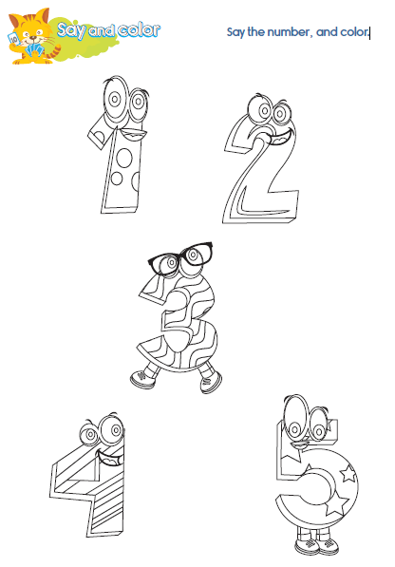
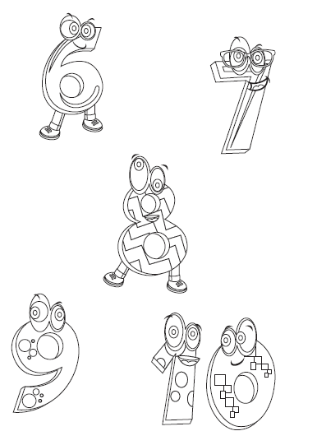
LEMBAR KERJA PESERTA DIDIK (LKPD) Ke-2

Nama :
Kelas :
Petunjuk!
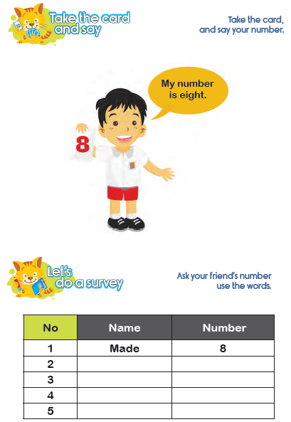

LEMBAR KERJA PESERTA DIDIK (LKPD) Ke-3
Nama :
Kelas :
Petunjuk!
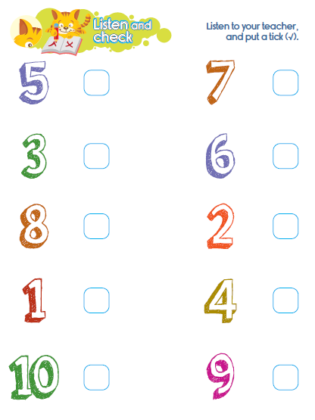

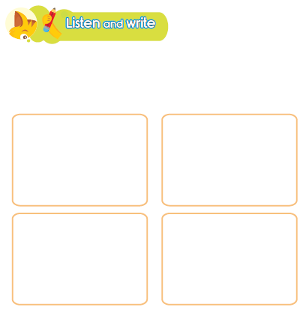
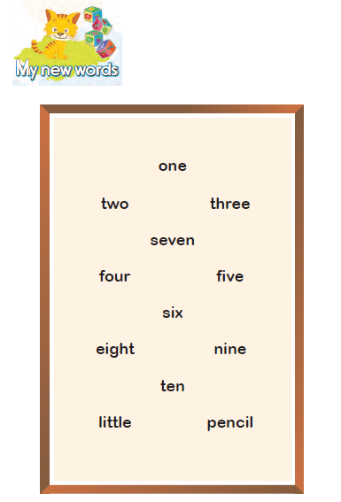

Nilai |  | Paraf Orang Tua

B. REFLEKSI PESERTA DIDIK DAN GURU
• Refleksi untuk Guru:
- Apakah siswa sudah mampu menyebutkan jumlah benda dengan menggunakan 'my' dan 'your' dengan benar?
- Apakah metode Deep Learning (mindfull, joyfull, meaningfull) sudah efektif dalam menciptakan pembelajaran yang fokus, menyenangkan, dan bermakna?
- Apakah siswa terlihat antusias dan aktif selama pembelajaran?
• Refleksi untuk Siswa:
- Apa yang kamu pelajari hari ini?
- Bagian mana yang paling kamu sukai?
- Apakah ada hal yang masih sulit untuk kamu pahami?
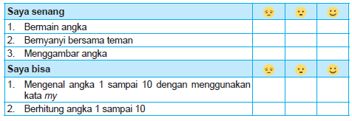

C. GLOSARIUM
- Children are able to count numbers 1-10.
- Children are able to use possessive pronouns my and your.
- One, Two, Three, Four, Five, Six, Seven, Eight, Nine, Ten.
D. DAFTAR PUSTAKA
- Kementerian Pendidikan, Kebudayaan, Riset, Dan Teknologi Republik Indonesia, 2021 Buku Panduan Guru dan Siswa My Next Words untuk SD Kelas I , Penulis: Lala Intan Gemala, dkk (ISBN: 978-602-244-512-8 (jil.1))
- Sumber lainnya yang Releven

